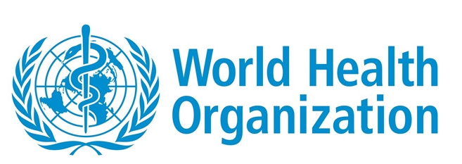

1-го июня 2017 года решением Генерального директора Всемирной Организации Здравоохранения Российский научно-практический центр аудиологии и слухопротезирования ФМБА России был определен Центром, сотрудничающим с ВОЗ сроком на четыре года (с 1-го июня 2017 по 1-е июня 2021 г.)
Данное решение позволит существенно повысить роль российской аудиологической науки и сурдологической практики, будет способствовать как дальнейшему развитию специальности, так и повышению эффективности профилактики, лечения и реабилитации больных с нарушениями слуха и глухотой.

